Комісія освіти
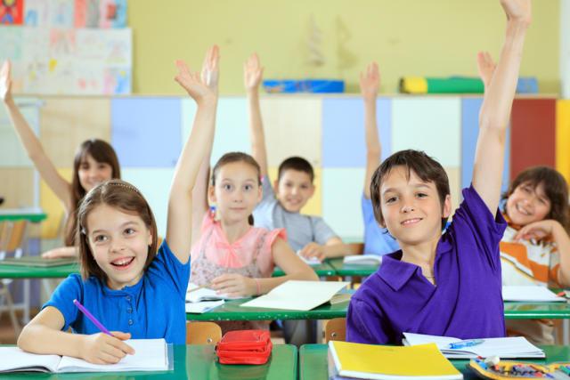
Мета:
сприяння підвищенню інтересу учнів до знань, самоосвіти, самовдосконалення та розвитку особистості.
Завдання:
- контроль за рівнем навчальних досягнень учнів,
- організація взаємодопомоги у навчанні;
- налагодження тісного зв`язку з бібліотекою.

Обов’язки комісії освіти:
- Здійснення контролю за дотриманням режиму роботи школи.
- Здійснення контролю за успішністю учнів 1-9-х класів.
- Виявлення невстигаючих учнів і організація для них допомоги учнів із високим рівнем навчальних досягнень.
- Участь у позакласній роботі з навчальних предметів, районних інтелектуальних конкурсах, предметних олімпіадах, турнірах кращих знавців.
- Участь у роботі навчальних кабінетів, гуртків, факультативів, наукових товариств.
- Підготовка та проведення заходів, предметних вечорів в рамках предметних тижнів, що відбуваються у школі.
- Організація та проведення Днів самоврядування.

План роботи комісії освіти
на 2022-2023 навчальний рік

 | №  п/п | Зміст роботи | Дата | Відповідальний | Примітка
 | 1. | - Вибори голови комісії.  - Ознайомлення з метою, завданням, обов`язками комісії.  - Розгляд та затвердження плану роботи на І семестр. | 05.09. | Педагог-організатор, актив комісії.
 | 2. | - Здійснення контролю за успішністю учнів 1-9-х класів.  - Виявлення невстигаючих учнів і організація для них шефської допомоги. | Протягом року | Всі члени комісії.
 | 3. | - Участь у позакласній роботі з навчальних предметів, районних інтелектуальних конкурсах, предметних олімпіадах, турнірах кращих знавців. | Протягом року | Всі члени комісії.
4. |  | - Допомога в інтелектуальних вікторинах, конкурсах під час предметних тижнів. | Протягом року | Всі члени комісії.
5. |  | - Допомога в організації тематичних шкільних лінійок. | Протягом року | Всі члени комісії.
6. |  | - Участь у роботі навчальних кабінетів, гуртків, факультативів, наукових товариств.  - Підготовка та проведення заходів, предметних вечорів в рамках предметних тижнів, що відбуваються в закладі. | Протягом  Року | Всі члени комісії.
7. |  | - Допомога в організації шкільних олімпіад. | Жовтень  Листопад | Всі члени комісії.
8. |  | - Допомога в організації і проведенні Тижня української писемності. | Листопад | Всі члени комісії.
9. |  | - Звіт про роботу комісії за І семестр на засіданні учнівського комітету. | Грудень | Голова комісії Тивонюк Максим
10. |  | - Розгляд та затвердження плану роботи на ІІ семестр. | Січень | Всі члени комісії.
11. |  | - Проведення інтелектуального турніру для учнів 5-8 класів. | Лютий | Всі члени комісії.
12. |  | - Проведення рейдів-перевірок виконання учнями письмових домашніх завдань. | Протягом року. | Всі члени комісії.
13. |  | - Проведення рейдів-перевірок стану підручників учнів школи. | Протягом року. | Всі члени комісії.
14. |  | - Проведення рейдів-перевірок стану щоденників учнів школи. | Протягом року. | Всі члени комісії.
15. |  | - Аналіз роботи навчальної комісії за ІІ семестр. | Березень | Голова комісії Тивонюк Максим
16. |  | - Звіт про роботу комісії за 2022-2023 н. р. на засіданні учнівського комітету. | Травень | Голова комісії Тивонюк Максим

Комісія культури і дозвілля
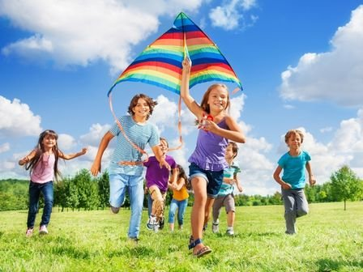

Мета:
- розвиток ініціативності та творчих здібностей дітей;
- залучення учнів до підготовки та проведення спортивно-масових, культурно-освітніх, розважальних програм і заходів;
- організація змістовного дозвілля дітей із урахуванням запитів та інтересів.
Завдання:
- привчати учнів до цікавого та змістовного проведення вільного часу;
- вчити самостійно організовувати різноманітні заходи, брати участь у колективних творчих справах.

Обов’язки комісії культури і дозвілля:
- Допомога у розробці та написанні сценаріїв загальношкільних культурно-масових заходів.
- Залучення учнів до підготовки та проведення традиційних свят, екскурсій, конкурсів та розважальних програм.
- Організація та проведення молодіжних дискотек та вечорів відпочинку, КВК, літературних вечорів, диспутів та вікторин, українських вечорниць та народних свят.
- Участь у творчих проектах, конкурсах, оглядах художньої самодіяльності.
- Участь у суспільно значимих громадських акціях.
- Випуск музичних та вітальних програм для учнів та педколективу.

План роботи комісії культури і дозвілля
на 2022-2023 навчальний рік

№  п/п | Зміст роботи | Дата | Відповідальний | Примітка
1. | - Вибори голови комісії.  - Ознайомлення з метою, завданням, обов`язками комісії.  - Розгляд та затвердження плану роботи на І семестр. | 05.09. | Педагог-організатор, актив комісії
2. | - Допомога у розробці та написанні сценаріїв загальношкільних культурно-масових заходів.  - Залучення учнів до підготовки та проведення традиційних свят, екскурсій, конкурсів та розважальних програм.  - Організація та проведення молодіжних дискотек та вечорів відпочинку, КВК, літературних вечорів, диспутів та вікторин, українських вечорниць та народних свят.  - Участь у творчих проектах, конкурсах, оглядах художньої самодіяльності.  - Участь у суспільно значимих громадських акціях.  - Випуск музичних та вітальних програм для учнів та педколективу. | Протягом  року | Всі члени комісії
3. | - Участь у суспільно значимих громадських акціях. | Протягом  Року | Всі члени комісії
4. | - Допомога в організації та проведенні Тижня, присвяченого Дню Незалежності України. | Вересень | Всі члени комісії
5. | - Допомога в організації та проведенні ранку до Дня працівника освіти. | Вересень | Всі члени комісії
6. | - Допомога в організації привітання та проведенні свята до Дня Захисника України. | Жовтень | Всі члени комісії
7. | - Допомога в організації та проведенні осіннього ярмарку. | Жовтень | Всі члени комісії
8. | - Допомога в організації та проведенні Дня слов’янської писемності. | Листопад | Всі члени комісії
9. | - Допомога в організації та проведенні Андріївських вечорниць. | Грудень | Всі члени комісії
10. | - Допомога в організації та проведенні Нового року для молодших і старших класів. | Грудень | Всі члени комісії
11. | - Звіт про роботу комісії за І семестр на засіданні учнівського комітету. | Грудень | Голова комісії  Метлінський Денис
12. | - Розгляд та затвердження плану роботи на ІІ семестр. | Січень | Всі члени комісії
13. | - Організація новорічних посіваннь «Нехай завітає коляда у кожну хату». | Січень | Всі члени комісії
14. | - Допомога у проведенні лінійки, присвяченої Дню Злуки УНР та ЗУНР в єдиній українській державі. | Січень | Всі члени комісії
15. | - Допомога у проведенні лінійки «Їх там триста до бою пішло». | Січень | Всі члени комісії
16. | - Допомога у проведенні гри «Чоловіча чи жіноча логіка?» | Лютий | Всі члени комісії
17. | - Допомога у проведенні вечора пам’яті героїв Небесної Сотні. | Лютий | Всі члени комісії
18. | - Допомога у проведенні квесту до Міжнародного дня рідної мови «Подорож у таємничий світ української мови». | Лютий | Всі члени комісії
19. | - Допомога у проведенні заходів до 8 березня. | Березень | Всі члени комісії
20. | - Допомога у проведенні заходів до річниці від дня народження Тараса Шевченка. | Березень | Всі члени комісії
21. | - Допомога у проведенні гумористичного турніру до Дня сміху. | Квітень | Всі члени комісії
22. | - «Великодні дзвони дзвонять», водіння гаївок. | Квітень | Всі члени комісії
23. | - Допомога у проведенні лінійки «На Чорнобиль лелеки летіли». | Квітень | Всі члени комісії
24. | - Допомога у проведенні Дня Матері. | Травень | Всі члени комісії
25. | - Допомога у проведенні флешмобу до Дня вишиванки. Парад вишиванок «Моя сорочка-вишиванка». | Травень | Всі члени комісії
26. | - Допомога у проведенні свята Останнього дзвоника. | Травень | Всі члени комісії
27. | - Аналіз роботи комісії цікавих справ за ІІ семестр. | Травень | Голова комісії Метлінський Денис
28. | - Звіт про роботу комісії за 2022-2023 н. р. на засіданні учнівського комітету. | Травень | Голова комісії Метлінський Денис

Комісія доручень і правопорядку
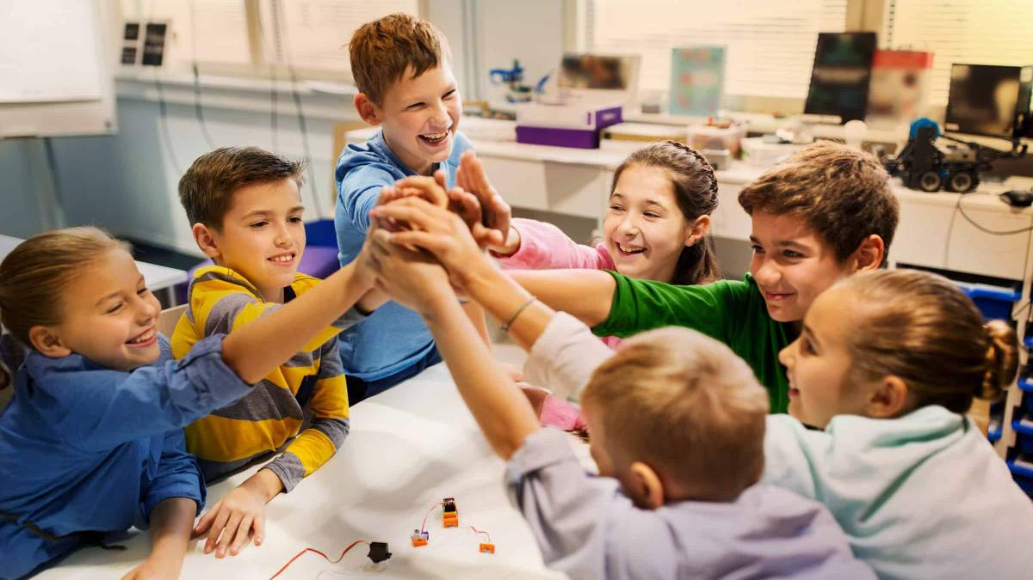

Мета:
допомога адміністрації школи у здійсненні організації життя та діяльності учнів.
Завдання:
- нагляд за діяльністю учнів школи, спрямування їх діяльності у потрібному руслі;
- виховання громадянської активності учнів.

Обов’язки комісії доручень і правопорядку:
- Проведення рейдів:
а) по самообслуговуванню учнів;
б) по перевірці санітарно-гігієнічного стану шкільних приміщень;
в) по збереженню шкільного майна в навчальних кабінетах.
2. Активна участь у чергуванні по школі, допомога черговим вчителям та класам.
3. В осінній та весняний періоди організовувати допомогу одиноким людям похилого віку.
4. Проводити організацію прибирання закріплених за кожним класом територій школи.
5. Слідкувати за дотриманням учнями своїх обов’язків (чергування у школі, чергування по класах, звіт про чергування на лінійці).
План роботи комісії доручень і правопорядку
на 2022-2023 навчальний рік

№  п/п | Зміст роботи | Дата | Відповідальний | Примітка
1. | - Вибори голови комісії.  - Ознайомлення з метою, завданням, обов`язками комісії.  - Розгляд та затвердження плану роботи на І семестр. | 05.09. | Педагог-організатор, актив комісії
2. | - Проведення рейдів:  а) по самообслуговуванню учнів;  б) по перевірці санітарно-гігієнічного стану шкільних приміщень;  в) по збереженню шкільного майна в навчальних кабінетах. | Протягом року | Всі члени комісії
3. | - Організація роботи «бригади ремонтників» для допомоги в поточному ремонті шкільного інвентаря. | Протягом року | Голова комісії Грицик Ірина
4. | - Організація допомоги одиноким людям похилого віку. | Протягом року | Всі члени комісії
5. | - Організація прибирання закріплених за кожним класом територій школи. | Протягом року | Всі члени комісії
6. | - Організація та проведення акції милосердя «Допоможи тим, хто цього потребує». | Жовтень | Всі члени комісії
7. | - Організація та проведення конкурсу на кращу годівничку «Годівничка для синички» та нагородження переможців грамотами. | Листопад | Всі члени комісії
8. | - Організація лінійки до Міжнародного дня боротьби з курінням «Зробимо свій вибір на користь здоров’я». | Листопад | Всі члени комісії
9. | - Організація лінійки до Міжнародного дня боротьби зі СНІДОМ. | Грудень | Всі члени комісії
10. | - Організація заходів до Дня людей похилого віку. | Грудень | Всі члени комісії
11. | - Звіт про роботу комісії за І семестр на засіданні учнівського комітету. | Грудень | Голова комісії  Фенц Богдан
12. | - Розгляд та затвердження плану роботи на ІІ семестр. | Січень | Всі члени комісії
13. | - Допомога в організації та проведенні новорічних засівань. | Січень | Всі члени комісії
14. | - Організація зустрічі учнівської молоді з військовослужбовцями, які проходять службу у Збройних Силах України. | Лютий | Всі члени комісії
15. | - Допомога в організації лінійки до Всесвітнього дня цивільної оборони. | Березень | Всі члени комісії
16. | - Допомога в організації Всесвітнього Дня здоров’я «Пропаганда здорового способу життя». | Квітень | Всі члени комісії
17. | - Допомога в організації Міжнародного дня сім’ї, конкурсу малюнків. | Травень | Всі члени комісії
18. | - Аналіз роботи розпорядницької комісії за ІІ семестр. | Травень | Голова комісії  Фенц Богдан
19. | - Звіт про роботу комісії за 2022-2023 н. р. на засіданні учнівського комітету. | Травень | Голова комісії  Фенц Богдан

Комісія дисципліни і спорту
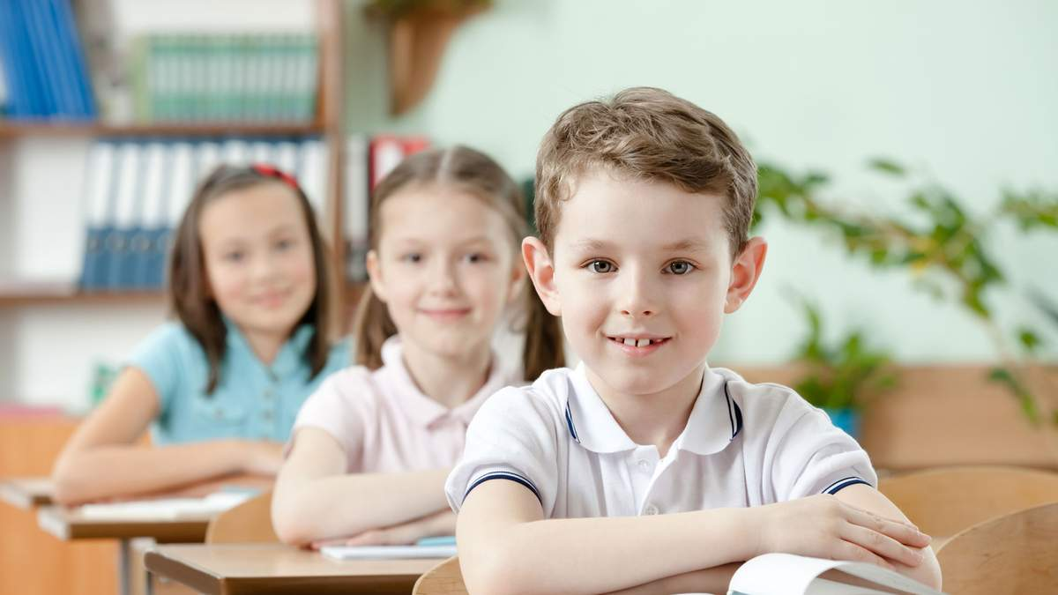
Мета:
допомогти педагогічному колективу закладу у вирішенні питань дисципліни, культури поведінки учнів на перервах, під час прийому їжі у їдальні, під час проведення спортивних та культурно-масових заходів.
Завдання:
- виховувати висококультурну особистість, прищеплювати навички ввічливої та відповідальної поведінки у громадських місцях, учнівському колективі, тощо.

Обов`язки комісії дисципліни і спорту:
- Здійснення контролю за відвідуванням учнями уроків, ведення журналу оперативного контролю за відвідуванням, журналу рапортів про відвідування і поведінку учнів.
- Здійснення контролю за зовнішнім виглядом учнів.
- Залучення учнів до участі в конкурсах спортивно-розважального напряму; організація спортивних перерв, змагань між класами.
- Організація та контроль за чергуванням.
- Здійснення контролю за дотриманням учнями правил поведінки на уроках, під час перерв, позакласних та виховних заходів, під час прийому їжі у їдальні.

План роботи комісії дисципліни і спорту
на 2022-2023 навчальний рік

№  п/п | Зміст роботи | Дата | Відповідальний | Примітка
1. | - Вибори голови комісії.  - Ознайомлення з метою, завданням, обов`язками комісії.  - Розгляд та затвердження плану роботи на І семестр. | 05.09. | Педагог-організатор, актив комісії
2. | - Ознайомлення учнів з правилами поведінки в закладі.  - Ознайомлення з обов`язками чергового. | Вересень | Всі члени комісії
3. | - Здійснення контролю за відвідуванням учнями уроків,факультативів, гуртків.  - Ведення журналу оперативного контролю за відвідуванням, журналу рапортів про відвідування і поведінку учнів. | Протягом року | Всі члени комісії
4. | - Координація роботи Ради профілактики. | Протягом року | Голова комісії  Кріль Юлія
5. | - Здійснення контролю за зовнішнім виглядом учнів, дотримання шкільної форми.  - Організація та контроль за чергуванням, написання звітів чергового класу.  - Здійснення контролю за дотриманням учнями правил поведінки на уроках, під час перерв позакласних та виховних заходів, під час прийому їжі в їдальні.  - Здійснення перевірки класних куточків. | Протягом року | Всі члени комісії
6. | - Організація чергування під час проведення загальношкільних заходів, вечорів. | Протягом року | Голова комісії  Кріль Юлія
7. | - Звіт про роботу комісії за І семестр на засіданні учнівського комітету. | Грудень | Голова комісії  Кріль Юлія
8. | - Розгляд та затвердження плану роботи на ІІ семестр. | Січень | Всі члени комісії
9. | - Аналіз роботи комісії дисципліни і порядку за ІІ семестр. | Лютий | Голова комісії  Кріль Юлія
10. | - Звіт про роботу комісії за 2022-2023 н. р. на засіданні учнівського комітету. | Травень | Голова комісії  Кріль Юлія

